Castelli della Loira, Aquitania e Perigord - Agosto 2012
di Rossella Rossi
Riepilogo: Km. 2.658
Equipaggio: Lella e Mauro, Dave e Any, Lau e Ale
Rollerteam 7 maxi mansardato Ford

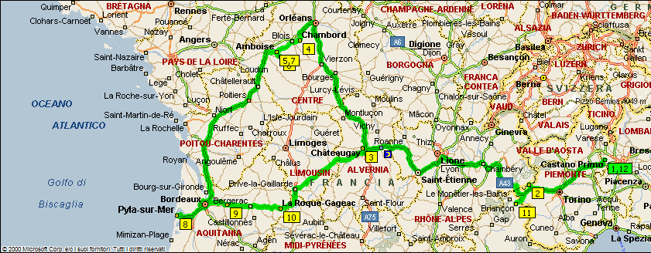

9 Agosto 2012
Partenza: Castano Primo - Arrivo: Chatelguyon
Km percorsi 636

Eccoci qua pronti per le tanto agognate ferie estive! Anche quest’anno posso godere della compagnia della mia speciale famiglia allargata perché i ragazzi hanno deciso di seguirci nel nostro itinerario con meta per l’ennesima volta nella tanto amata Francia. Devo essere onesta e ammettere che ho piazzato alcune esche particolarmente allettanti sull’amo e…. hanno abboccato tutti!!
La coppia più intellettuale ha raddrizzato le antenne quando ho cominciato a parlare di Castelli della Loira e, quando ho aggiunto ai castelli più classici anche Clos Lucè (la residenza dove Leonardo da Vinci ha vissuto gli ultimi anni della sua vita), li ho messi nel sacco.
La coppia più casinara, invece, è stata tentata dalla Duna di Pyla, dalle mangiate di pesce e dalle onde dell’oceano, e così la piccola non ha saputo resistere alla tentazione di portare il suo amore laddove aveva passato una splendida vacanza con la sua migliore amica due anni fa.
Siamo passati quindi allo scaglionamento delle presenze, la partenza con Dave e Any alla volta dei castelli e proseguimento verso la Duna in attesa, poi, di Lau e Ale che (dopo una settimana con gli amici a Saint Tropez) ci avrebbero raggiunto alla Duna per lasciare poi la macchina agli altri due che dovevano tornare a casa prima.
Affidiamo quindi la casa alla piccola (!!!) che partirà per conto suo sabato 11 e ci immettiamo sulla A4 in direzione Torino e quindi sulla Torino-Bardonecchia fino a Susa dove lasciamo l’autostrada per salire al Moncenisio e arriviamo giusto per il pranzo. Ci gustiamo la prima crèpes della vacanza in uno dei tanti ristorantini al colle e dopo la doverosa serie di foto panoramiche ci accingiamo alla discesa verso Modane quindi ci buttiamo in autostrada (nonostante sappiamo che ci costerà un occhio), l’idea è di spostarci il più possibile a nord: fin dove arriviamo… arriviamo.
Raggiungiamo Clermond Ferrand (patria della Michelin) e lasciamo l’autostrada per trovare un posto per la notte.
Vaghiamo un po’ tra i paesini con nomi strani in cerca dei viticultori che aderiscono a France Passion ma, purtroppo, dopo il primo che troviamo chiuso lasciamo perdere perché è tardi e sappiamo che in generale bisogna arrivare prima del tramonto. Ci spostiamo comunque sempre verso nord e alla fine troviamo un parcheggio a Chatelguyon in centro, non ci piace molto (non saprei dire perché – forse troppo deserto? Forse troppo…. “parcheggio”? Chi può dirlo…), quindi torniamo sui nostri passi e ci fermiamo al campeggio all’ingresso del paese, così domani mattina siamo già pronti a guadagnare di nuovo l’autostrada.

10 Agosto 2012
Partenza: Chatelguyon - Arrivo: Chambord
Km. Percorsi 341
Spostamento ad Amboise e Chenonceaux
Km percorsi 67

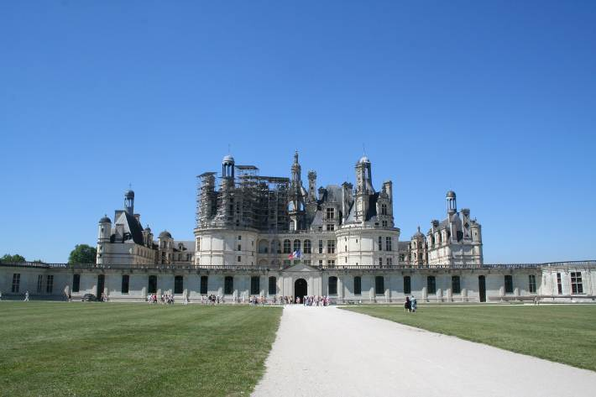
Dopo una notte tranquilla e fresca ripartiamo alla volta della nostra prima meta effettiva. Arriviamo al castello di Chambord e ci piazziamo nel parcheggio adiacente. La visita dura circa un’ora e mezza con audioguida, basta cliccare sul numero corrispondente all’ambiente in cui ci troviamo e ascoltare. Peccato che noi ci abbiamo messo una mezz’oretta a capire che non c’era un percorso prestabilito ma che la visita individuale era totalmente libera, quindi abbiamo vagato in quattro per il piano terra del castello cliccando i vari numeri e ascoltando il narratore senza una logica, ma sincronizzando la pressione dei pulsanti per non rimanere spaiati...quanto siamo avanti eh?
Ad un certo punto abbiamo avuto l’illuminazione: basta seguire la cartina del castello per essere sicuri di aver visitato tutti gli ambienti; a quel punto ci siamo persi l’un l’altro e ci siamo ritrovati fuori. Una volta usciti, per il troppo caldo, ci è passata la voglia di visitare i giardini, anche perché sono veramente immensi, ricordano un po’ Versailles, e così raggiungiamo il camper e via.
Ci trasferiamo ad Amboise dove andremo a visitare lo Chateau Royale e Clos Lucè. Vado a colpo sicuro al campeggio Ile d’Or che si trova sull’isoletta in mezzo alla Loira proprio in faccia al castello. L’intenzione è di rimanere per almeno due giorni. Siamo sfortunati nel trovare tutto esaurito. Anche l’area di sosta adiacente al campeggio è tutta piena e così decidiamo di spostarci a Chenonceaux e tornare l’indomani, prima però chiediamo alla reception se è possibile prenotare la piazzola per il giorno dopo e così siamo tranquilli che quando torneremo avremo il nostro posto per pernottare. Raggiungiamo il castello di Chenonceaux, c’è il parcheggio dedicato ai camper ma vige il divieto di pernottamento. Poco prima dell’ingresso al parcheggio vediamo l’indicazione per il camping e seguendola troviamo un’area camper senza servizi dove non ci sono divieti. (Tanto per la cronaca, dormire in detta area è abbastanza difficoltoso (direi da suicidio) per via di un piccolo particolare che si scopre solo dopo aver aperto il tendalino, piazzato tavolo e sedie ed essersi seduti a guardarsi intorno per ambientarsi un po’. La ferrovia passa a circa 6/8 mt e transitano treni anche di notte, e non treni passeggeri ma merci!!! Avete presente il rumore!!!... e le vibrazioni!!)

11 Agosto 2012
Partenza: Chenonceaux – Arrivo: Amboise
Km. Percorsi 15

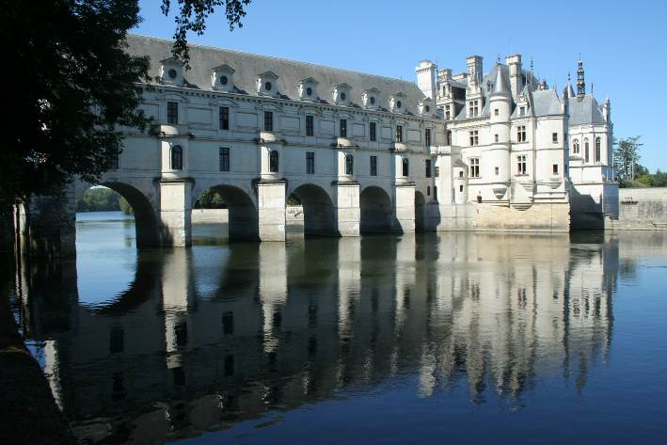
Dedichiamo il mattino alla visita del castello delle dame (senza audioguida – perlamordiddio), personalmente, quello che mi è piaciuto di più tra quelli visitati. Passeggiamo nei giardini e ventiliamo l’idea di farci un giretto sulle barchette messe a disposizione dei turisti, ma poi accantoniamo l’idea per continuare la passeggiata nel bosco e inevitabilmente andiamo a giocare nel labirinto.
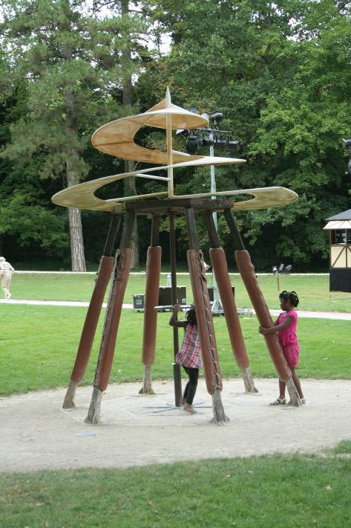
Dopo pranzo torniamo ad Amboise, dove entriamo al campeggio nella nostra piazzola prenotata sotto lo sguardo truce di quelli in attesa all’ingresso per un posto.
Ci rilassiamo, cuciniamo la cena in campeggio, poi facciamo due passi in paese e a nanna.
Dopo una nottata senza treni, una bella colazione, ci prepariamo e ci incamminiamo in paese per la visita dei castelli Royale e Clos Lucè (ovviamente senza audioguida), intervallandoli con il pranzo in una tipica brasserie dove ci servono una splendida croque monsieur e delle insalatone che sanno fare solo i francesi.
La visita di entrambi i castelli è interessante per l’amicizia che legava Francesco I a Leonardo da Vinci. A Clos Lucé, sia nel seminterrato della residenza sia nel parco esterno sono rappresentate tutte le invenzioni di Leonardo, in particolare, nel giardino sono a grandezza naturale e sono azionabili. Molto interessante per i bambini ma anche per i miei bambini grandi che amano particolarmente il Genio.
Per quanto io ami la Francia c’è una cosa che mi da sui nervi: Leonardo da Vinci si chiamava così, non Leonard De Vinci. Per caso noi traduciamo Gian Giacomo Russò? No, e allora? Qualcuno può farglielo capire?

13 Agosto 2012
Partenza: Amboise - Arrivo: Dune de Pyla
Km. Percorsi 440

L’itinerario nella mia mente prevedeva una sosta sulla costa Atlantica nella zona di La Rochelle, giusto per non fare tapponi lunghi, che dovremo affrontare inesorabilmente quando riattraverseremo di nuovo la Francia per il rientro.
Mentre mi accingo a cercare dove andare a dormire nella zona (in modo da arrivare con più scelte e quindi più possibilità di trovare posto sotto Ferragosto), il resto della ciurma, armato di atlante stradale e navigatore finge di eseguire un consulto per intraprendere il tragitto migliore. In realtà è in atto un ammutinamento per lanciarsi in una tappa medio-lunga e raggiungere subito la Duna di Pyla.
Partiamo dunque con la speranza di trovare posto nel campeggio a ridosso della duna dove siamo stati due anni fa, il camping Panorama du Pyla.
Ci eravamo trovati benissimo, è un campeggio con ottimi servizi, piscine, due ristoranti, bar, market, animazione. Il suo punto forte è che si trova all’estremità sud della duna, alla quale si accede direttamente dal campeggio e già più o meno a metà della sua altitudine, così se si vuole andare al mare basta scendere (ovviamente correndo a rotta di collo), se si vuole andare in cima si è già a buon punto della salita. Negli altri campeggi, invece, abbiamo notato che per andare al mare bisogna prima risalire la duna dal lato più ripido (infatti ci sono le scalette per aiutarsi a salire), poi bisogna percorrere tutta la duna per arrivare al mare, e viceversa per tornare in campeggio. Conoscendoci, dopo due volte di sali-scendi noi pigroni andremmo in piscina e ciao mare.

18 Agosto 2012
Dune de Pyla

Siamo in campeggio ormai da una settimana, abbiamo passato giornate tipiche da dolce far niente un po’ al mare, un po’ in piscina, un giretto ad Arcachon con i mezzi pubblici, castelli di sabbia, pistoni in spiaggia, partite a petanque, a minigolf ecc.ecc.
In attesa del resto della famiglia che ci raggiungerà… proprio oggi.
Passo la giornata partecipando io stessa al viaggio da Saint Tropez alla Duna via sms.
Quando ormai ci siamo e la piccola col suo boy stanno arrivando mi preparo all’esterno del campeggio in modo da provvedere alla registrazione dei nuovi arrivati presso la reception.
Il tempo passa e non si vede nessuno, la reception chiude e il custode mi dice che se arrivano entro le 23.00 potranno parcheggiare l’auto all’interno, diversamente dovranno lasciarla fuori e dovremo smazzarci lo scarico della macchina a piedi. Finalmente squilla il telefono: si sono persi! Wow! Dopo più di 800 km, si sono incasinati negli ultimi 30!!!
Sono quasi le 22.30 quando, dopo aver speso una fortuna al telefono per dare indicazioni consultando l’atlante stradale alla luce di una pila, arriva un’auto nota e l’ansia passa. Avrei rubato una macchina pur di andare a cercare la mia bambina smarrita nelle lande francesi.
Per i prossimi due giorni faremo il tutto esaurito in piazzola. Camper, sei adulti, auto, mancano i cani che sono a casa assieme a tutti i nostri animali altrimenti avremmo fatto stare anche loro. Tutti gli anni c’è chi si occupa dei nostri animali a casa (grazie a Dio), e tutte le volte ne abbiamo nostalgia, soprattutto quando vediamo gli altri camperisti che li hanno al seguito. Nel nostro caso sarebbe proprio un bel problema portarli: due cani (non propriamente di piccola taglia), tre gatte, un pappagallo, due tartarughe, pesci vari…più che altro ci servirebbe un’Arca. Anche perché o tutti o nessuno….

21 Agosto 2012
Partenza: Dune de Pyla - Arrivo: Claouey
Km. Percorsi 47

Il turno di vacanza di Dave e Any scade oggi, hanno già preparato le loro valigie ieri sera e caricato la macchina. Vista l’esperienza della sorella, si portano via l’atlante stradale (dopo anni di lento plagio psicologico, sono riuscita diabolicamente ad instillare nella mente dei miei figli una sana sfiducia nei navigatori – prossimamente ci riuscirò anche con il papino, quello che quando il navigatore parla, lui esegue, salvo trovarsi con il camper in centri storici o zone pedonali, e non si capisce come!!!! Visto che è impostato per mezzo pesante alias camion!!).
Dunque il ragazzo e la sua girl prendono la macchina e si accingono a percorrere oltre 1000 km per arrivare a casa. Buon viaggio!
Anche per lui stessa partecipazione al viaggio via sms fino a casa.
Noi quattro, invece svuotiamo con calma il resto della piazzola, saldiamo i conti e partiamo alla volta della costa oceanica, quella dove ci sono le onde.
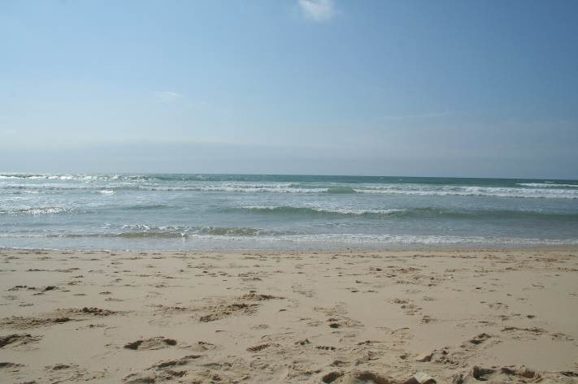
Il bacino di Arcachon è molto particolare perché pur essendo sull’oceano, sembra di essere nel Mediterraneo. Un’altra delle sue caratteristiche è la possibilità di fare mangiate di pesce da leccarsi i baffi e ovviamente è il fiore all’occhiello di Francia per le ostriche.
Ci spostiamo lungo il bacino verso Cap Ferret fermandoci a Claouey, paesino caratteristico che si trova nella lingua di terra che separa l’oceano Atlantico dal bacino stesso.
Quindi si ha la possibilità di rimanere all’interno e gustare i plateau di pesce serviti nei ristorantini gestiti dai pescatori direttamente sul mare, oppure camminare verso ovest attraverso la pineta e raggiungere le spiagge deserte sull’oceano a caccia delle sue fantastiche onde.
E’ quello che facciamo oggi, rimpiangendo a ogni passo le biciclette che avevamo due anni fa, dall’anno scorso abbiamo deciso di non portarle più perché ci siamo resi conto che le usiamo pochissimo e il portabici è stato distruttivo sia sul camper vecchio che su questo.
Ce la facciamo tutta a piedi pur di raggiungere quel paesaggio di spiaggia, onde, vento e assoluta mancanza di anima viva. Niente ombrelloni, niente bambini urlanti, niente lotta per stendere due metri quadri di salvietta, niente stabilimenti balneari, niente bar, niente musica. Niente di umano, solo la natura. Questo ripaga notevolmente la fatica.
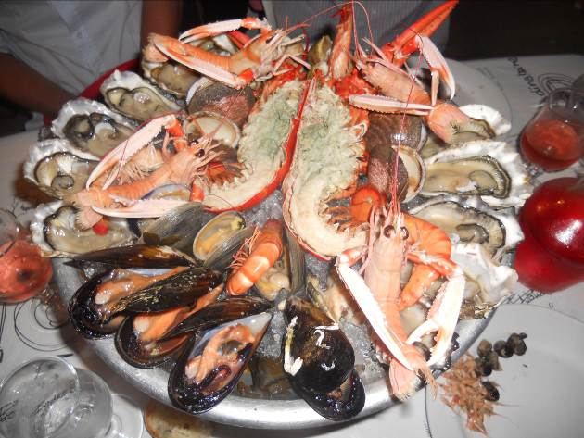
Notiamo a circa 500 mt di distanza un surfista solitario che si bea tra le onde. Ci tuffiamo anche noi, la potenza che hanno è indescrivibile, è una faticaccia entrare e poi uscire dal mare. (pardon – dall’oceano).
Abbiamo lasciato il camper all’area di sosta adiacente al campeggio municipale, nel quale non c’era posto. Torniamo giusto per farci la doccia e cambiarci per la cena. Abbiamo provveduto a prenotare un tavolo dai pescatori per goderci un fantastico plateau di pesce crudo a base di ostriche, cozze, coquillages varie, gamberi, scampi e astice. Oltre a due porzioni di moules et frites e innaffiato da un ottimo rosé della casa (13° - alla faccia).

22 Agosto 2012
Partenza: Clouey - Arrivo: La Roque Gageac
Km. Percorsi 214

Ci tocca, dobbiamo proprio cominciare il rientro, voltiamo le spalle all’oceano e puntiamo il muso verso est. Evitiamo volutamente le autostrade, perché oggi non è solo giornata di viaggio ma anche di ricerca di cantine.
Percorriamo la statale fino a Bordeaux, quindi la tangenziale per evitare il traffico cittadino. Riprendiamo la D936 in direzione di Bergerac e troviamo di che spendere in rosso, bianco e rosè.
Strada facendo mi viene in mente la possibilità di fare sosta a La Roque Gageac, pittoresco paesino del Perigord che ho trovato tante volte nei diari di viaggio altrui.
Ormai ci troviamo su strade normali e proseguiamo fino alla meta. Ci fermiamo al campeggio La Plage, con l’intenzione di andare a fare un giro in paese ma poi la stanchezza si fa sentire e desistiamo.
Ci troviamo sulle rive della Dordogne, il paesaggio è fiabesco, rilassante anche se caldo e poco ventilato, forse perché al riparo dalla montagna proprio alle spalle del paese. Durante la notte non si riesce proprio a dormire. Troppo buio! E’ la prima volta che mi capita di vedere un campeggio dove la notte spengono tutto, anche i lampioni sui vialetti e la gente vaga con le torce. Troppo caldo! Forse perché siamo chiusi dentro per paura di quelli con le torce? Troppo silenzio! Rotto solo da un piccolino che tormenta tutto il campeggio per buona parte della notte, con il suo pianto. Più che un pianto sono proprio strilli disperati…scene da “L’esorcista” (chissà cosa avrà mai avuto – poverino).
Non parliamo poi della pioggia che, quando finalmente sto per adagiarmi tra le braccia di Morfeo, comincia a battere sul tetto del camper. Saranno due gocce! No! Continua… e aumenta! Sono in compagnia, anche la piccola non dorme, così usciamo a ritirare la cose stese e spostare le sedie sotto il tendalino, salutando il vicino di camper che sta facendo la stessa cosa (sarà stato svegliato anche lui dal bimbo?). Ok, non è stata proprio una bella nottata.
Non parlatemi mai più di La Roque Gageac nei vostri diari, per favore!!

23 Agosto 2012
Partenza: La Roque Gageac - Arrivo: Briancon
Km. Percorsi 681

Ci rimettiamo in strada, stavolta cerchiamo l’autostrada per percorrere una bella tappona e avvicinarci il più possibile all’Italia.
Percorriamo la D703 verso Sarlat, poi ci ingarbugliamo e ci ritroviamo in mezzo ai campi, con stradine sempre più strette…maledetto navigatore! Non ci sono cartelli, non ci sono nemmeno nomi di paesi per riuscire a capire dove cavolo siamo finiti!
Troviamo addirittura indicazioni per un campeggio…in mezzo al nulla! Va bene isolarsi, ma andare in campeggio lì è come andare in ferie in un eremo! Desiderio di relax estremo? Mah
Ci imbattiamo in una famiglia di francesi fermi con la macchina al bordo di un boschetto e scendo più che altro per sincerarmi che esista ancora il mondo civile e come fare per rientrarvi. All’inizio provano un tiepido tentativo di indicarmi la strada sulla cartina della Francia rimasta in eredità in sostituzione dell’atlante stradale europeo, dove il “voi siete qui” è rappresentato da alcuni centimetri quadri di verde senza righette bianche o gialle a indicare delle strade. Dunque i francesi si guardano in faccia e mi dicono di seguirli che provvederanno loro a portarci sulla retta via. Non ci posso credere! Esistono ancora persone disposte a dare una mano al prossimo! Oppure sono convinti che da soli non ce la faremo mai e torneremo a torturarli impedendo loro di godersi il pic-nic settimanale…
Approdiamo finalmente su di una strada con un nome! La D59 in direzione di Brive dove finalmente troviamo l’autostrada. Non la molliamo più fino Grenoble.
Qui sorge il nuovo dilemma, se usciamo e seguiamo il navigatore faremo circa 120 km di strada normale da Grenoble fino a Briancon, se invece proseguiamo verso il tunnel del Frejus, usciamo poi all’ultima uscita e scolliniamo, circa 35 km di strada normale oltre all’autostrada che però è più veloce. Vada per l’autostrada.
Che danno! Stavolta aveva ragione lo stramaledetto navigatore!
Usciamo a St.Michel de Maurienne e cerchiamo le indicazioni per Briancon (che non ci sono) allora seguiamo le indicazioni per il colle di Galibier. Chi segue il ciclismo, probabilmente sta già morendo dal ridere, sapendo quale strada abbiamo fatto per “scollinare”. Quasi due ore di tornanti, curve e controcurve, praticamente tutta la strada a 30 km/h. L’unica consolazione era trovare camper parcheggiati qua e là, non si capisce se erano lì per la notte, se erano perduti, se avevano finito il carburante, se erano in fuga…non ci siamo fermati a chiedere.
Finalmente giungiamo al colle del Lautaret e troviamo l’indicazione per Briancon. Ci siamo! Finalmente raggiungiamo il parcheggio appena fuori le mura della città vecchia, ci piazziamo e andiamo a cercare se qualche anima pia è disposta ancora a cucinare per noi. Cena e poi a letto, esausti.

24 Agosto 2012
Partenza: Briancon - Arrivo: Monginevro
Km. Percorsi 12

Passiamo la mattinata in paese, è una bella cittadina che noi abbiamo già visitato ma i ragazzi no. Pranziamo a base di crépes salate (saranno le ultime della vacanza) e ripartiamo con calma alla volta del Monginevro dove passeremo la nostra ultima notte di ferie.
L’area sosta del Monginevro mette a disposizione carico, scarico, attacco luce. Da non molto ci sono anche dei lavabi per il lavaggio delle stoviglie e si trova a due passi dal centro
C’è molto vento e fa freddo, per la prima volta dormiremo con le finestre chiuse e magari tiriamo su anche la copertina.

25 Agosto 2011
Partenza: Monginevro - Arrivo: Castano Primo
Km. Percorsi 205

Sveglia con calma, ultimi preparativi per il viaggio di rientro, scendiamo da Claviere, quindi Cesana Torinese e fino a Oulx dove entriamo in autostrada fino a Torino e quindi sulla A4 diretti verso la nostra casa che abbiamo affidato al ragazzo (!!!) negli ultimi quattro giorni.

Ringraziamenti:

un grande ringraziamento e un grosso bacio ai miei ragazzi che ancora una volta hanno allietato la vacanza dei “vecchi”.
Come sempre ringrazio gli enti del turismo francesi che mi sommergono di depliant ogni volta che mando una mail e un ringraziamento particolare all’anonima famigliola che ci ha evitato di chiedere la cittadinanza francese non riuscendo più a tornare a casa.

